

Slovensko gospodarsko in raziskovalno združenje, Bruselj

Občasna informacija članom 93 – 2023
05. junij 2023
Objavljeni so rezultati projekta za podporo sodelovanju med majhnimi in velikimi podjetji
Evropska komisija je predstavila rezultate projekta PITCCH katerega cilj je bil vzpostaviti vseevropsko odprto inovacijsko omrežje za podporo strukturiranemu sodelovanju med inovativnimi malimi in srednjimi podjetji ter velikimi podjetji. Člani konzorcija partnerjev so znanje, ugotovitve in priporočila, ki so jih pridobili v treh letih izvajanja projekta, ki se je končal konec aprila, zbrali v digitalni knjižici. Na spletni strani projekta so na voljo še primeri uspešnih sodelovanj.
Slika 1: Uporaba platforme PITCCH
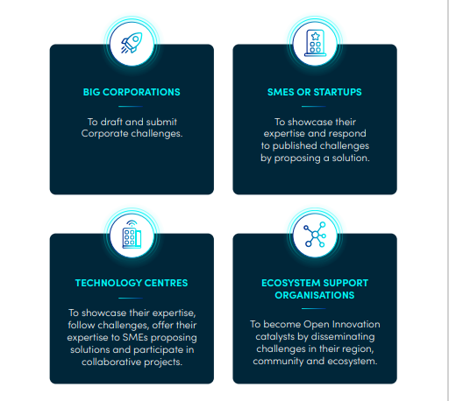
Vir: Spletna knjižica PITCCH
V digitalni knjižici so zbrane informacije o projektu, med drugim: portfelj posredniških storitev, študije primerov uspešnih sodelovanj, najučinkovitejši modeli poslovanja in sodelovanja ter vpogled v upravljanje intelektualne lastnine pri odprtih inovacijah. Knjižica omogoča tudi vpogled v prihodnost mreže PITCCH.
Koristne informacije:
- Spletna stran projekta:
- https://pitcch.eu/
Pripravila:
Darja Kocbek

